Des questions tableur en activités rapides
Dès la 5ème
Les questions posées en 6ème peuvent évidemment être reprises ici.

- Observer l’image tableur
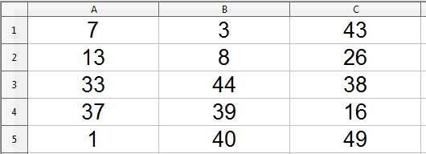
  - Quelle programmation permet d’obtenir le plus grand des nombres d’une ligne ?
  - Quelle programmation permet d’obtenir le plus grand des nombres affichés ?
  - Quelle programmation permet d’obtenir le plus petit des nombres d’une colonne ?
  - Quelle programmation permet d’obtenir le plus petit des nombres affichés ?
- Observer l’image tableur (cf inégalité triangulaire)
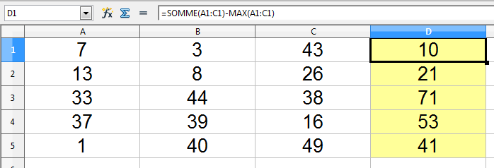
  - Qu’obtient-on en faisant = somme(A1:C1) ?
  - Que calcule-t-on en cellule D1 ?
- Observer l’image tableur
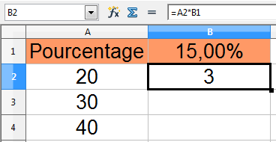 | - Comment doit-on modifier la formule écrite en B2 pour pouvoir l’étirer vers le bas ?  - Quelle valeur obtient-on alors en B3 ?  - Quel pourcentage faut-il inscrire en cellule B1 pour obtenir 12 en cellule B2 ?  - Y a-t-il un pourcentage permettant d’obtenir 20 en cellule B2 ? Si oui, lequel ?

- En étirant vers le bas, le nombre suivant sera-t-il plus grand ou plus petit que celui inscrit en A2 ?
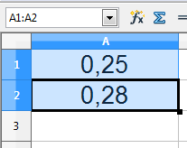 | 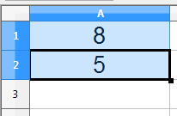 | 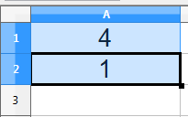 | 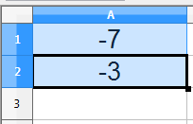
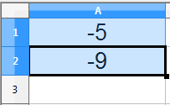 | 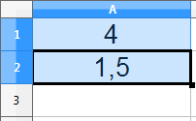 | 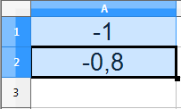 | 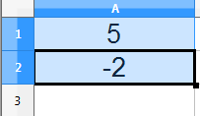

- En étirant vers le bas, quel est le nombre suivant

- Observer l’image tableur
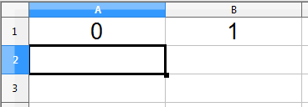 | On souhaite inscrire une valeur en A2 puis sélectionner A1 et A2 et étirer.  - Que doit-on écrire en A2 pour construire ainsi la liste des nombres pairs ?  - Sur le même principe, comment obtenir en colonne B la liste des nombres impairs ?

- Le nombre obtenu en A2 sera-t-il plus grand ou plus petit que celui inscrit en A1 ?
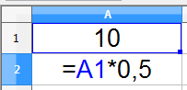 | 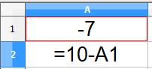 | 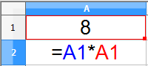 | 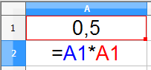
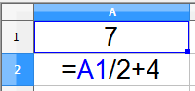 | 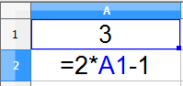 | 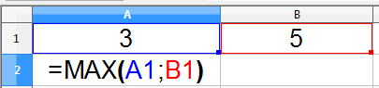

- Observer l’image tableur : de quelle figure géométrique peut-il être question ici ?
La cellule B2 a été étirée vers la droite pour obtenir les valeurs des cellules C2 à E2.
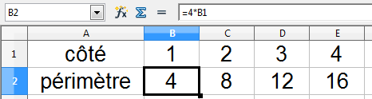 | 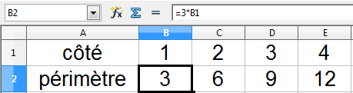
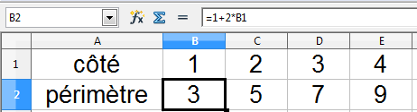 | 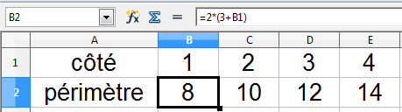

- On considère le programme de calculs suivant :
Ajouter 7
Multiplier par 2
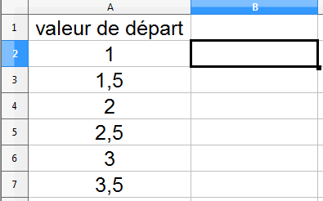 | - Que doit-on écrire en cellule B2 pour appliquer ce programme de calculs ?  - Quelle valeur obtient-on alors en B2 ?  - Quelle valeur obtient-on alors en B3 ?  - Hugo a commencé la programmation en B2 en écrivant : =2*A2 + …  Comment doit-il terminer sa formule pour obtenir les mêmes résultats qu’avec le programme de calculs précédents ?

